Derslerden Mesaj Gönderme İşlemi
Derslerde kayıt olan öğrencilere tek bir tuşla öğrencilere, velilerine ve dersi veren öğretmenlere ekran mesajı, e-posta, SMS ve duyuru gönderebilirsiniz. Sistem içerisinden e-posta gönderim işlemlerinizi gerçekleştirebilmeniz için e-posta ayarlarınızın olması gerekmektedir.
(NOT: Eposta ayarlarınız için linkteki işlem adımlarını inceleyiniz. http://dokuman.k12net.com/dokuman/iletisim/emailayarlarininyapilmasi.doc)
İlgili derse ait mesaj gönderim işlemleriniz için,
Okul Modülü içerisinden Dersler ekranına geçiş yapınız.
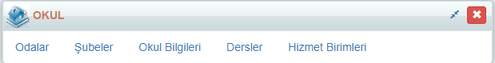
Açılan ekrandan hangi derse ait mesaj gönderim işlemini gerçekleştirecekseniz o dersin satır sonunda yer alan İşlemler() butonuna tıklayınız.
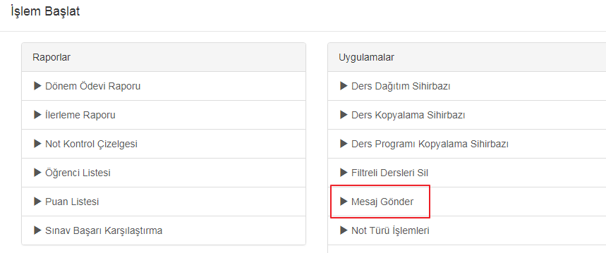

(NOT: Eğer sistemde var olan bütün derslere ait mesaj gönderim işlemlerinizi gerçekleştirecekseniz sayfanın sağ üst köşesinde yer alan mavi İşlemler() butonuna tıklayarak işlemlerinizi gerçekleştirmelisiniz.)

Açılan İşlemler seçim penceresinden Mesaj Gönder linkine tıklayınız.

Mesaj Gönder ekranından ders kayıtlı olan öğrencilere, öğrencilerin velilerine veya personellerinize mesaj gönderimlerini yapabilirsiniz.
Eğer sadece öğrencilere mesaj gönderecekseniz ilgili alandan sadece öğrencileri seçip Başla butonuna tıklamalısınız.
Derse ait mesajı kime gönderecekseniz açılan ekrandan sadece o alanları seçip Başla butonuna tıklayınız.

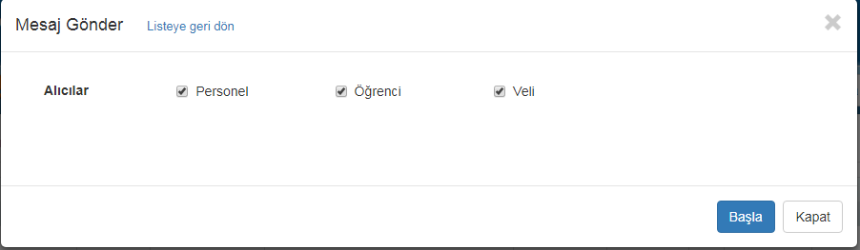

Mesaj Gönderimi için ilgili alıcı seçimini yapıp Başla butonuna tıkladıktan sonra Mesaj Göndereceğiniz pencere açılacaktır.
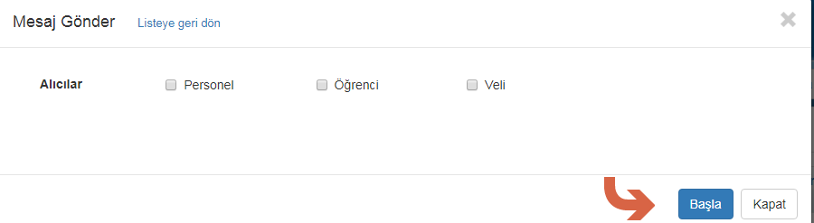
Yönlendirildiğiniz mesaj gönder ekranından mesaj alıcınıza ekran mesajı ,e-posta, SMS ya da duyuru aracılığı ile mesajınızı ulaştırabilirsiniz.
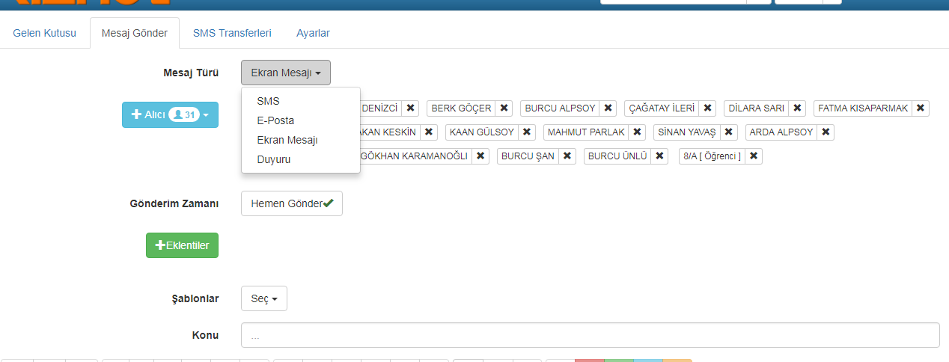
Alıcılarınıza mesaj gönder ekranında iken tür alanından ilgili mesaj türünü seçip mesajınızın başlığını ve içeriğini yazıp gönderim işlemlerinizi gerçekleştirebilirsiniz.
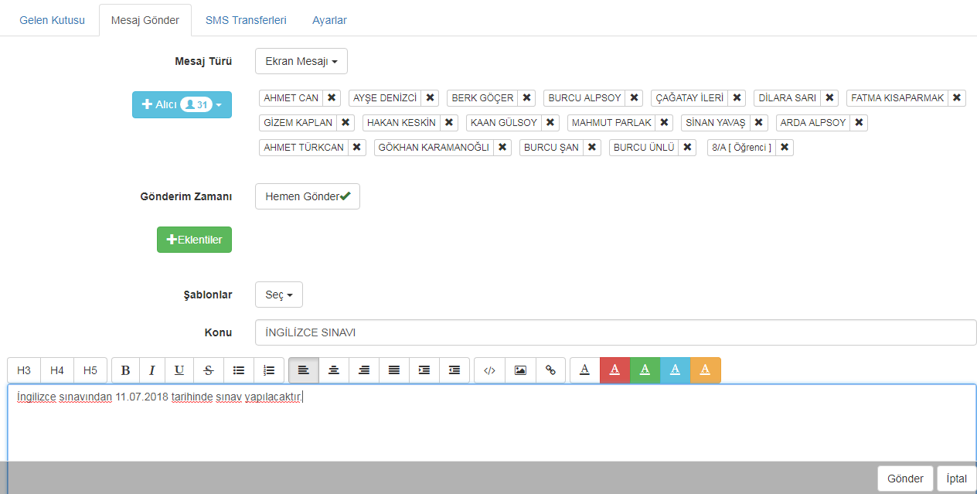

WEB SİTESİ ÜRÜN TANITIM VİDEOSU
www.k12net.com http://www.k12net.com/urun-videosu.html
REFERANSLAR BLOG
http://www.k12net.com/referanslar.htmlhttp://k12net-tr.blogspot.com

FACEBOOK TELEFON MAİL
http://www.facebook.com/k12net0-(312)299.23.13destek@k12net.com

